附件2：吴川市樟铺镇樟洲路某甜品店
存在问题：电线裸露
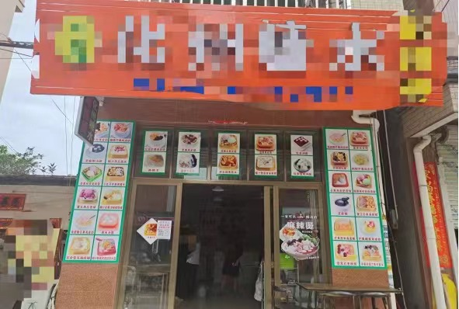

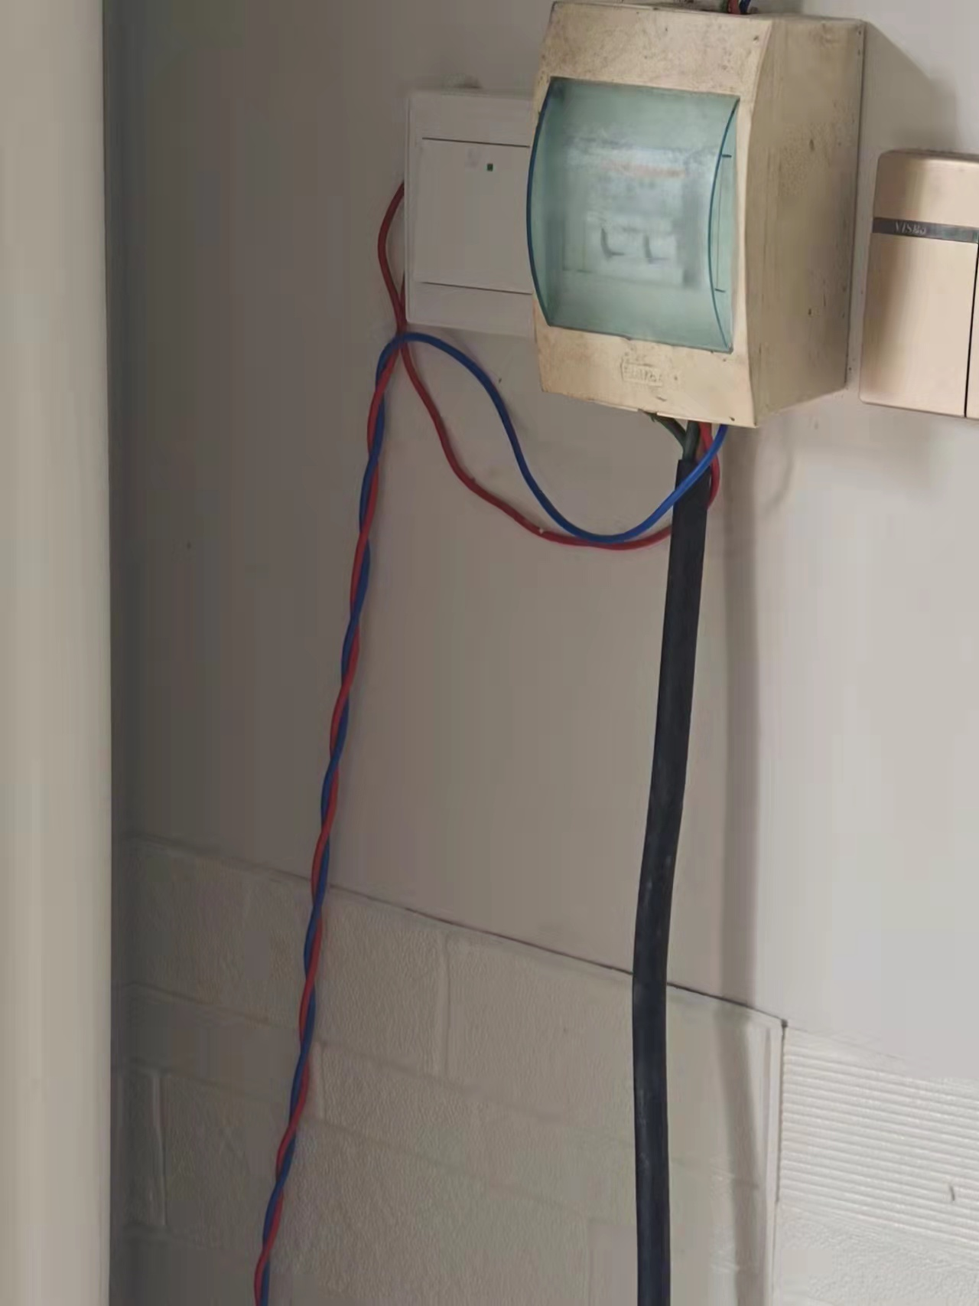

吴川市樟铺镇樟洲路某电器店
存在问题：电线裸露
